Применимость аппроксимации метода физической оптики для задачи расчета рассеяния плоской электромагнитной волны на объекте простой формы в промежуточной зоне
Жиров А.В.
Студент
Московский государственный университет имени М.В. Ломоносова, Физический факультет, Москва, Россия
E-mail: zhirovartemiy@gmail.com
В настоящее время задачи радиолокации, проектирования антенн и stealth-технологий требуют объемных вычислений при решении задач электродинамики, вследствие чего предлагается возможность заменить применение точного, но затратного метода моментов специальной аппроксимацией метода физической оптики для рассеяния плоской электромагнитной волны в промежуточной зоне. Ставится задача найти зависимость величин Е и Н электромагнитного поля с использованием специального приближения для зоны Френеля и определить применимость данного подхода путем сравнения с результатами более точного расчета методом моментов (MoM).
Рассматривается идеально проводящая пластина, электромагнитного поля в промежуточной зоне я ведется по найденным токам на поверхности
Самым трудоемким процессом является вычисление векторных потенциалов $А^{э, м}$,где $А^{э}$- потенциал электрического поля и $А^{м}$- потенциал магнитного поля, сами потенциалы рассчитываются приближенно, используется только два слагаемых, получаемых из разложения потенциала в ряд:

$$A_{френ}^{э, м}(R, θ, φ)=\frac{exp(-ikR)}{4πR}\int_{S}{j^{э, м}}(x', y')×$$
$$×exp\{ik[R'cosα-\frac{{R'}^{ 2}}{2R}(1-cos^{2}α)]\}dS$$

Здесь R - расстояние от начала цилиндрических координат координат (в точке с нулевым значением радиуса) до точки наблюдения, R’ - расстояние от начала координат до точки интегрирования, $j^{э, м}$ - токи в пластинке, $α$ - угол между векторами R и R’, а S - площадь, занимаемая токами внутри пластины.
В цилиндрической системе координат компоненты электромагнитного поля будут иметь следующий вид:

$$E_{Θ}=\frac{-i2π}{λ}WA_{θфрен}^{э}, H_{φ}=\frac{-E_{θ}}{W}$$
$$E_{φ}=\frac{-i2π}{λ}WA_{φфрен}^{э}, H_{θ}=\frac{-E_{φ}}{W}$$
$E_{R}=0, { H}_{R}=0$

где W - волновое сопротивление среды, $λ$ - длина волны.

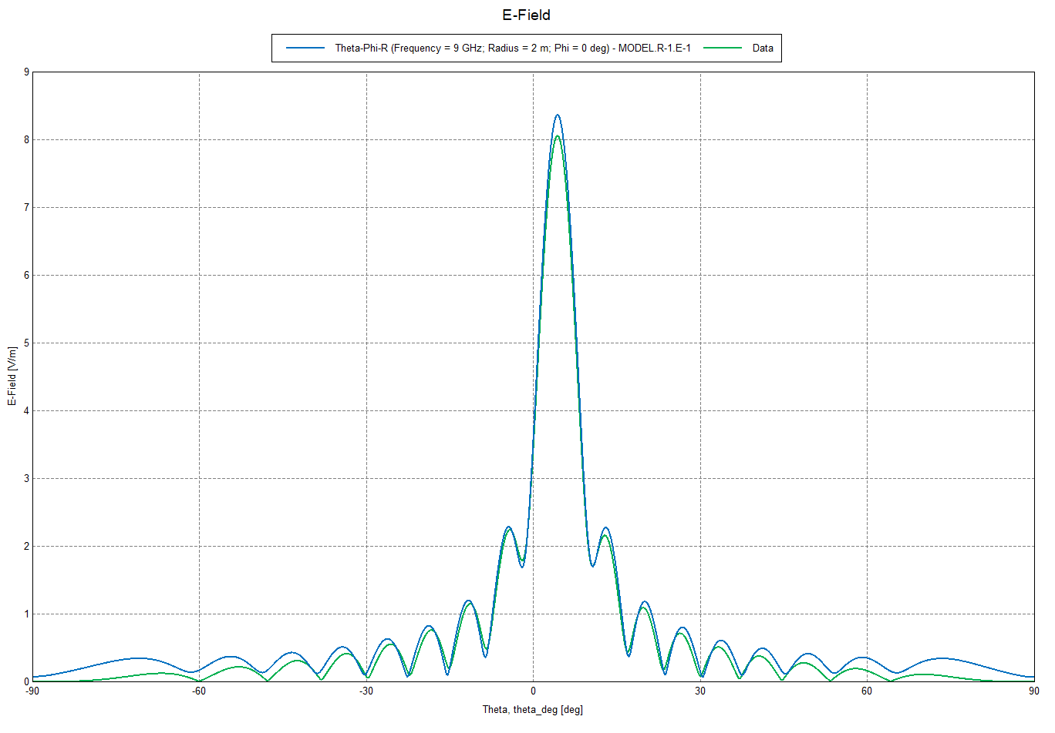

Для проверки результатов выполняется моделирование аналогичной задачи в программном комплексе Altair FEKO (сравнение представлено на графике). В расчёте используется метод моментов (MoM), обеспечивающий точное решение интегральных уравнений электродинамики без приближений МФО.

Литература
- Марков Г. Т., Сазонов Д. М., “Антенны”, Изд. 2-е, перераб. и доп. М., “Энергия”, 1975
- Sadasiva M. Rao, Donald R. Wilton, Allen W. Glisson, “Electromagnetic Scattering by Surfaces of Arbitrary Shape” // IEEE TRANSACTIONS ON ANTENNAS AND PROPAGATION, VOL. AP-30, NO. 3, 1982, p. 10
- Вайнштейн Л.А. Электромагнитные волны. — М.: Советское радио, 1957. — 572 с.

